Конспект итогового занятия в средней группе №6
«Все о подсолнухе нам расскажет Весна!»

Воспитатель:
Ребята, сегодня к нам пришли гости
Они хотят посмотреть, чему вы научились за этот год пока ходили в среднюю группу. Ведь скоро вы уже перейдёте в старшую группу.
Воспитатель:
Скажите, пожалуйста, ребята, а какое сейчас время года?
Дети:
Весна.
Воспитатель:
А какие, вы знаете приметы весны?
Дети:
Ярче светит солнце, зеленеет трава, появляются первые весенние цветы, птицы прилетают с юга.
Воспитатель:
Ребята, а какие весенние цветы, вы знаете?
Дети:
Одуванчик, подснежник.
Воспитатель:
Таня, расскажи нам пожалуйста стихотворение про Одуванчик.
«Одуванчик» О.Высотская.
Уронило солнце
Лучик золотой
Вырос одуванчик –
Первый молодой.
У него чудесный
Золотистый цвет.
От большого солнца
Маленький портрет.
(Юля,расскажет нам стихотворение про Подснежник)
Воспитатель:
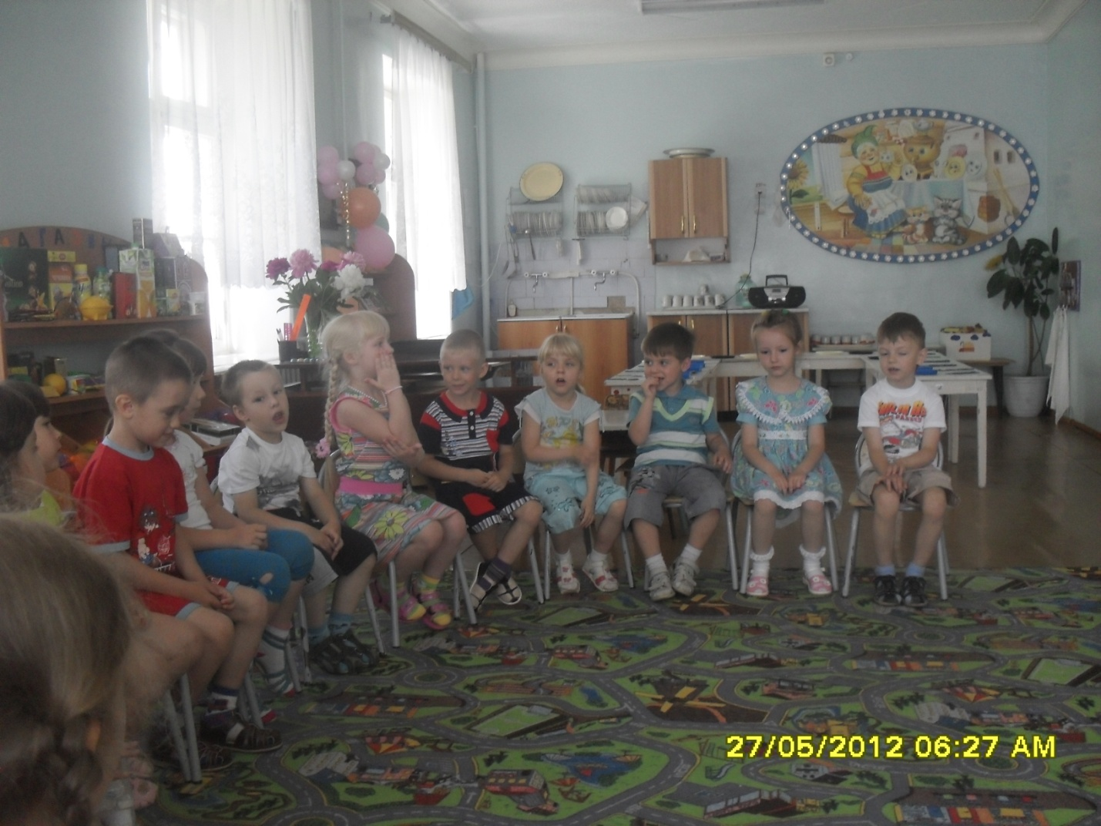
А каких перелётных птиц вы знаете?
Дети:
Ласточка, грачи, лебеди, скворцы.
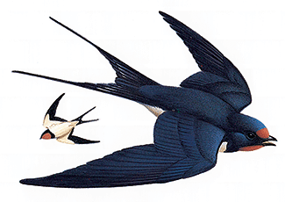

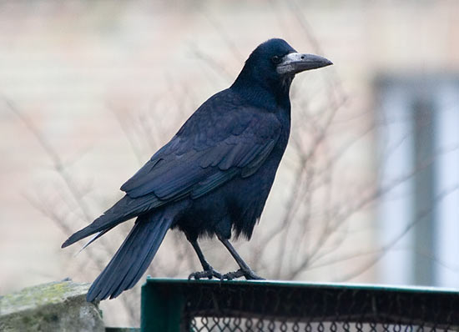

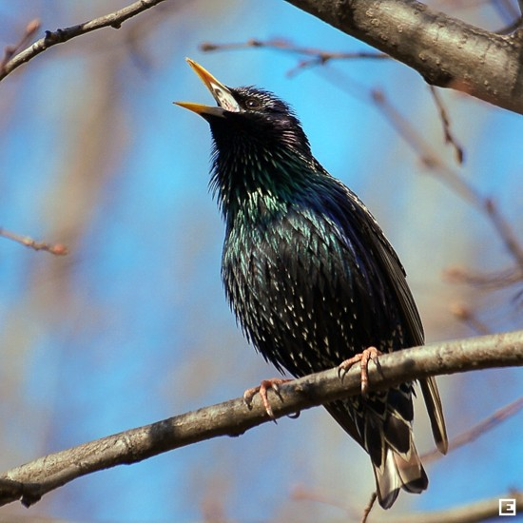

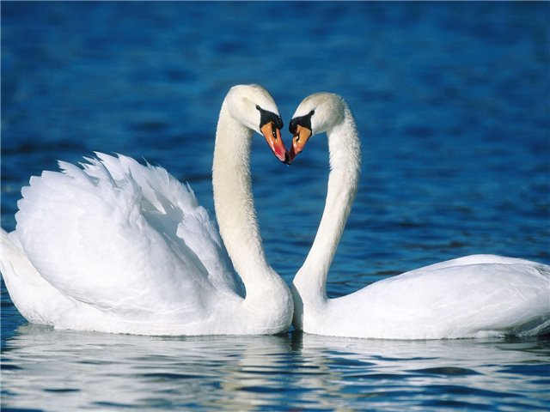
Воспитатель:
А какие птицы не боятся мороза и зимуют вместе с нами?
Дети:
Ворона, снегирь, голуби, синички.
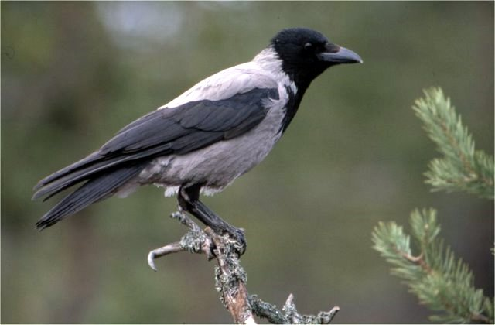
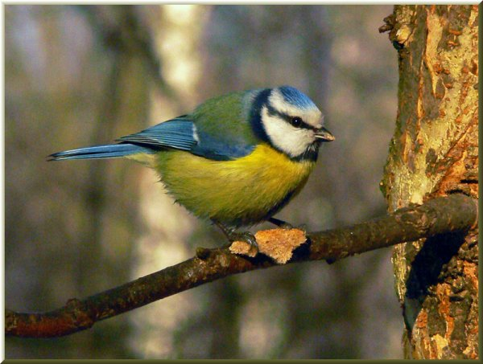
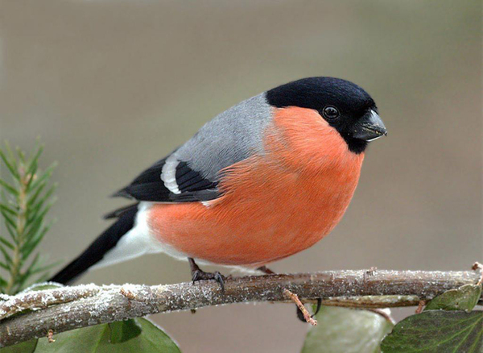

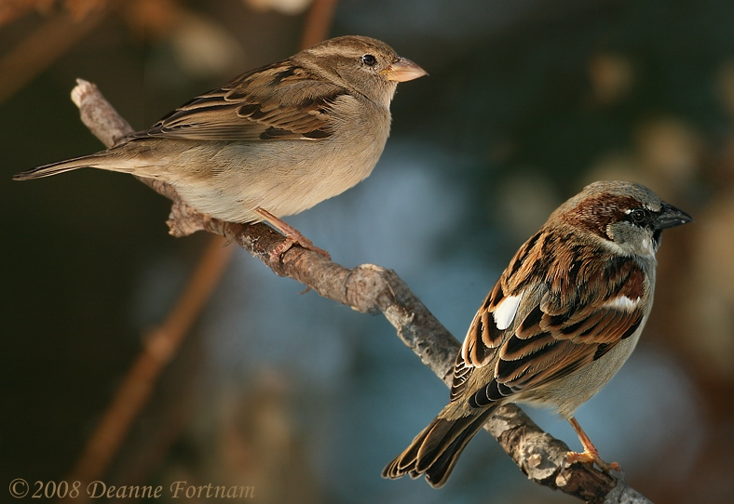

Воспитатель:
Ребята, а вы не забыли о том, кто ещё появляется из своих земляных норок и домиков весной.
Дети:
Комары, паучки, осы, мухи.
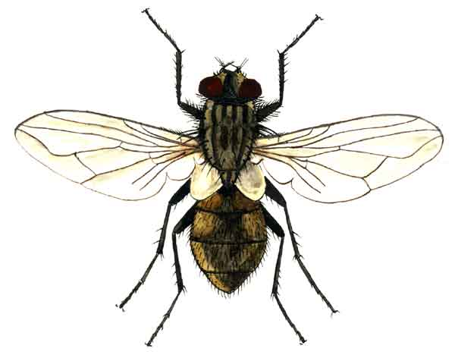
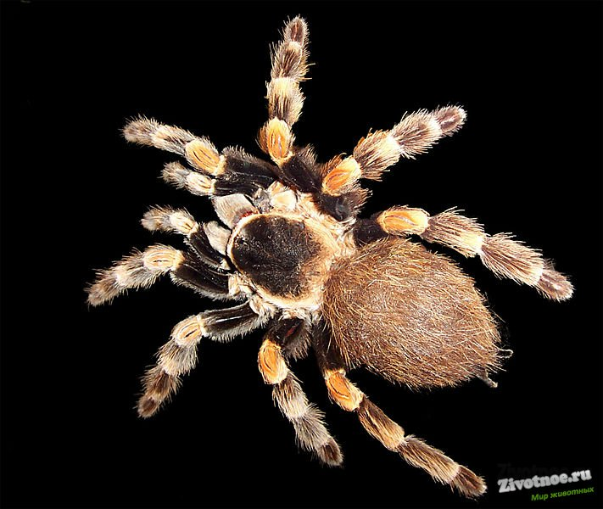

Воспитатель:
А как они называются одним словом?
Дети: насекомые.

(раздается стук в дверь -к нам пришла весна –Ксюша с корзинкой подарков , загадывает загадки)

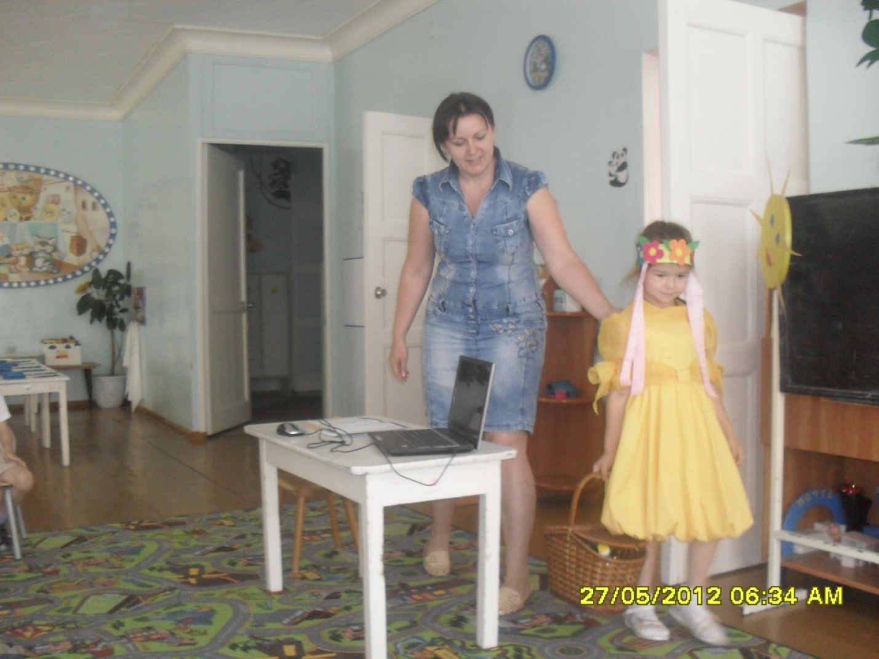

Загадки:
У извилистой дорожки Растёт солнышко на ножке.Как дозреет солнышко,Будет горстка зёрнышек.
(Подсолнух)

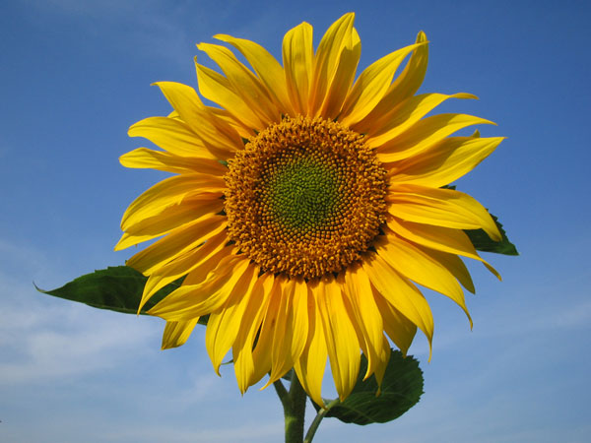

Воспитатель:
Ребята,взгляните на картинку. (Показ).
На ней изображены цветущие подсолнухи. Мы говорим подсолнух, но научное название этого растения – подсолнечник.
Давайте повторим его и запомним.Большой цветок подсолнечника напоминает нам солнце. Но не только внешнее сходство связывает цветок с солнцем. Есть у подсолнуха удивительная способность поворачивать головку цветка вслед за солнышком, провожая его от восхода до самого заката. Недаром про подсолнух в загадке говорится:
Стоит Антошка На одной ножке.Где солнце станет,Туда он и глянет.

Гимнастика для глаз «Подсолнухи и солнце»
(Воспитатель берет в руки изображение солнца на палочке и передвигает его, а дети следят за ним, двигая только глазами.)
Воспитатель:
Подсолнечник выращивается практически во всём мире. И у наc тоже. А используется подсолнечник для производства подсолнечного масла. Вот оно. (Показ)
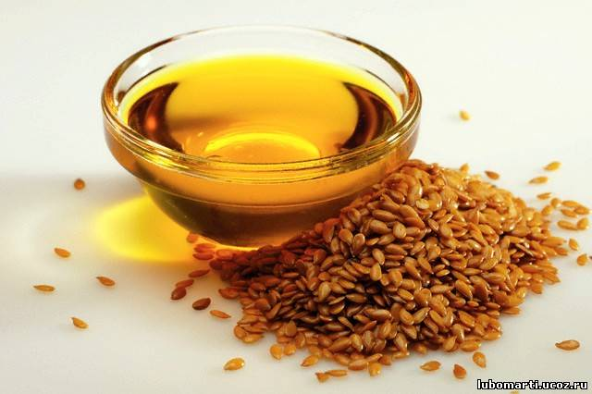

Видели вы на своей кухне подсолнечное масло? Как его используют? На нем жарят, добавляют в пищу, им смазывают противни для выпечки.
Подсолнечник — важное медоносное растение. Как вы понимаете смысл выражения «медоносное растение»? Медоносное растение – это такое растение, с которого пчелы собирают мед. Мёд из нектара цветущего подсолнечника получается золотисто-жёлтого цвета.Еще бывает декоративный подсолнечник. Декоративное растение – это растение, которое выращивают ради красоты. Декоративные растения – это украшения. Повторите слова «декоративное растение» и постарайтесь запомнить, что они означают. У меня есть семена декоративного подсолнечника. Мы обязательно посадим у себя в детском саду декоративные подсолнухи. Пусть они украшают наш детский сад.Вырастут из зернышек Золотые солнышки.Поджаренные семена подсолнечника люди едят как лакомство и называют – семечки. Пробовали вы когда-нибудь семечки? Семечки – очень полезный продукт, так как в них много витаминов и других, полезных для здоровья веществ.

Дегустация семян подсолнечника

Детям предлагается попробовать очищенные семена подсолнечника.Не только люди любят лакомиться семечками. Вспомните, кого мы с вами зимой угощали семенами подсолнечника? Мы насыпали семена подсолнечника на птичьи кормушки.

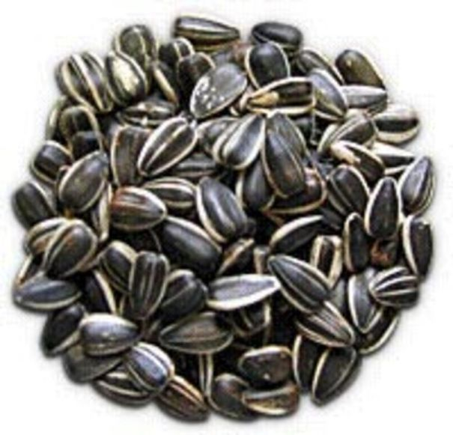

Динамическая пауза «Желтый подсолнух»
Желтое солнце на землю глядит, (Руки вверх, потянулись, подняли глаза вверх)
Желтый подсолнух за солнцем следит. (С поворотом слава направо нарисовать поднятыми руками дугу)
Только желтые лучи у него не горячи. (Наклоны головы к левому-правому плечу)
Он растет на длинной ножке (Руки вдоль туловища, встать на носки)
С лепесточками, как рожки,
(Развести руки в стороны и немного вверх)
Голова его крупна, черных семечек полна. (Соединить над головой округленные руки)

Количественный и порядковый счет
Сосчитайте, сколько всего подсолнухов?
На каком по счету подсолнухе сидит птица?
Какой по счету подсолнух наклонился вниз?
На какой по счету подсолнух села пчела?
Какой по счету этот подсолнух? (Показ)

Измерение объема сыпучих тел
Как узнать, сколько семечек в этих двух банках? Обсуждаются разные предложения детей. Начинается отсчет по одной семечке. Дети подводятся к выводу о том, что считать по одной семечке – это долго и утомительно.Если кто-то предлагает взвесить семечки, педагог говорит, что весов нет. Если дети не вспомнят о мерке, педагог сам предлагает использовать стаканчик и кукольную чашечку. Для измерения вызываются дети. Перед началом измерения у детей спрашивают, равное ли количество семечек в обеих банках? (Равное).Сколько получилось стаканчиков семечек? Сколько чашечек семечек получилось? Если в банках было одинаковое количество семечек, почему же стаканчиков получилось больше, чем чашечек? Потому что чашечки меньше, чем стаканчики. В чашечки вмешается меньше семечек, а в стаканчик вмещается больше семечек.А сейчас вам нужно взять чайные ложки и отмерить себе по две чайные ложки, высыпайте их на блюдца. Эти семечки понадобятся вам для выполнения поделки.

Пальчиковая гимнастика «Подсолнух»
Золотой подсолнушек,Лепесточки – лучики.Он – сыночек солнышка И веселой тучки. (Руки направлены вверх. Ладони соприкасаются своими основаниями, образуя чашу. Пальцы разведены в стороны.)
Утром просыпается,Солнышком лучится,Ночью закрываются Желтые ресницы. (Руки и ладони остаются в прежнем положении, а пальцы медленно загибаются.)
Летом наш подсолнушек –Как цветной фонарик.Осенью нам черненьких Семечек подарит. (Поочередно каждым пальцем правой руки постучать по раскрытой ладони левой руки. Затем поменять руки.)

Ребята, мы с вами на участке посадили семена подсолнуха ,пока они еще выросли –давайте сегодня сделаем подсолнушки своими руками .

Ручной труд «Подсолнух»

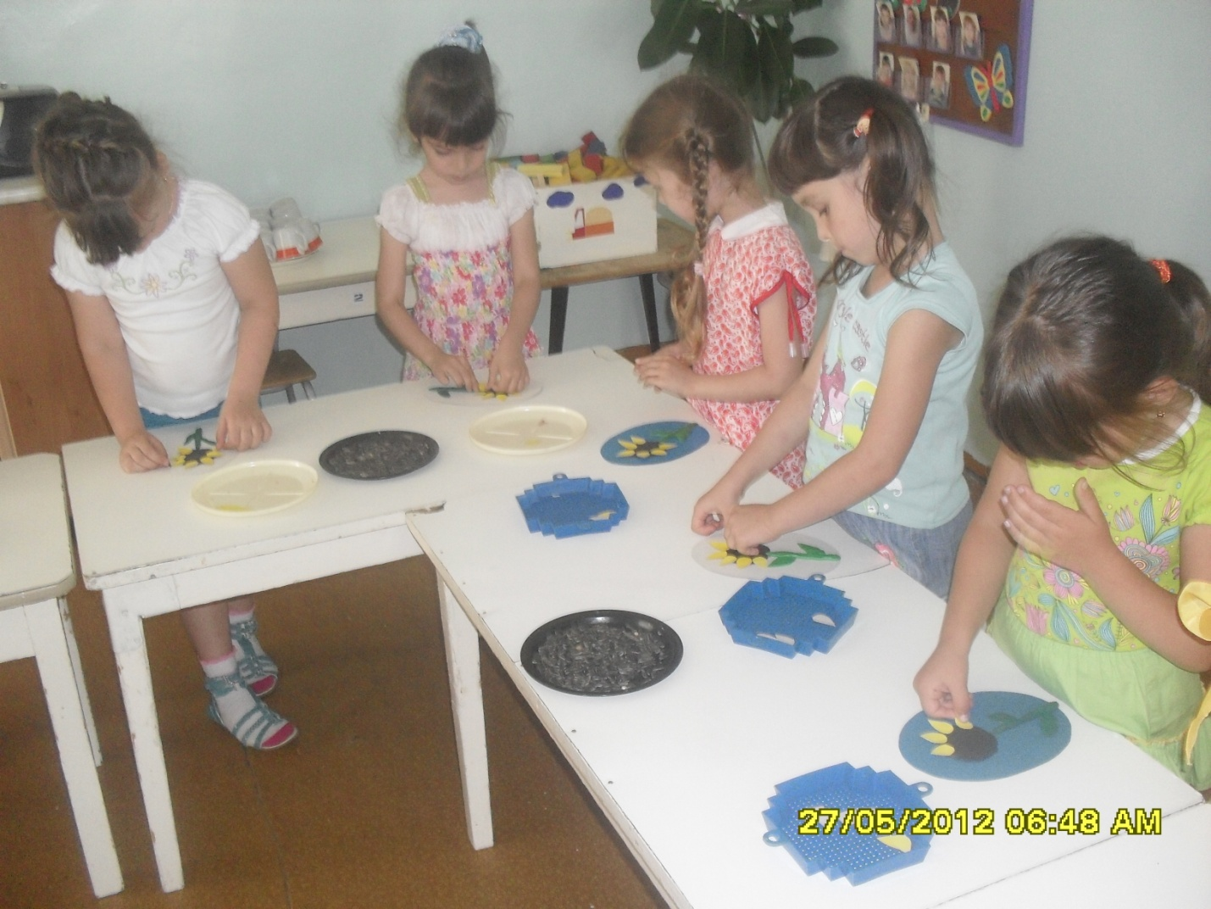

(Дети наносят слой черного пластилина на нарисованный на картоне круг, по края всего круга прикладывают и надавливают листья вырезанные из бумаги. Пластилин зеленого цвета делят на две части: из одной лепят тонкую колбаску – стебель, другой кусок делят еще раз пополам и лепят из них листья. Семена подсолнечника прикладываются и прижимаются по всему кругу, покрытому черным пластилином.)
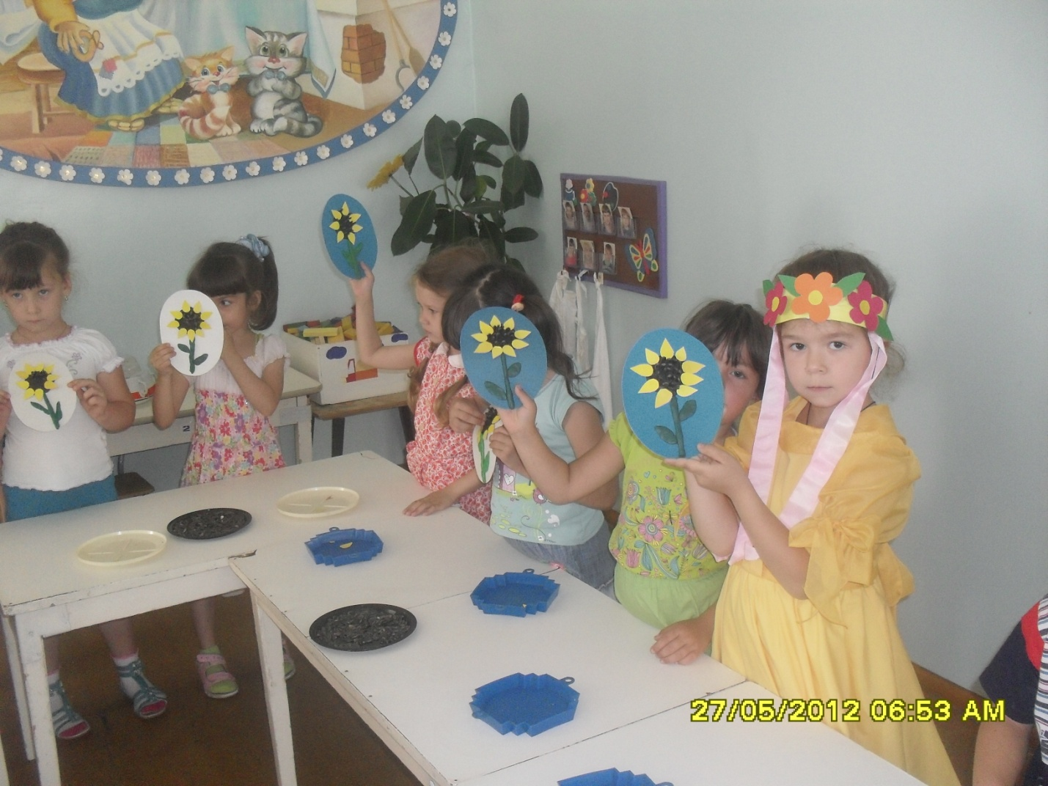

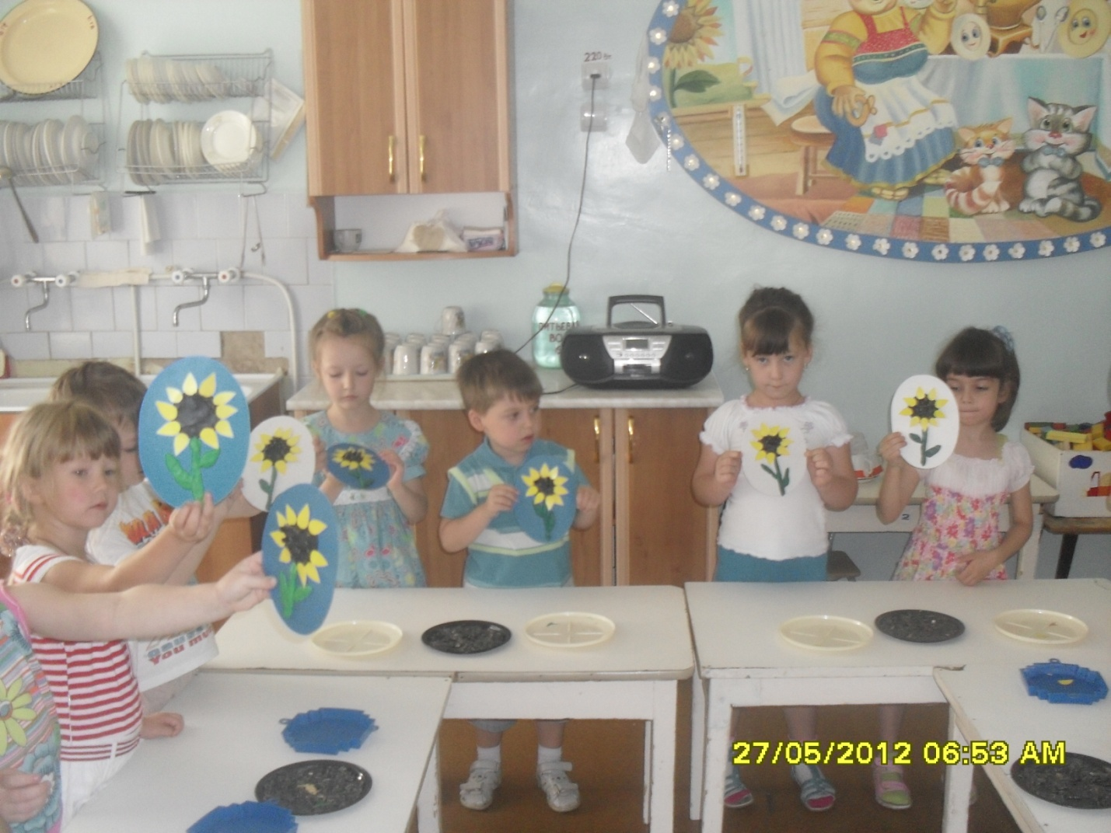

Воспитатель:
молодцы ,ребята !свои подсолнухи вы можете подарить родителям и порадовать их.
Весна:
Я вручаю детям диплом и поздравляю всех с переходом в старшую группу .

